Dzień dobry,

w dniu dzisiejszym rozpoczynamy od języka polskiego.

Będziemy rozmawiać o zwierzętach i roślinach zagrożonych wyginięciem.

Język polski:
- Przeczytajcie opowiadanie „Co to za księga?” - podręcznik, str. 13-14.
- Zastanówcie się:
- Jaką księgę znalazł w lesie żbik?
- Czy żbik miał powód, by się cieszyć, że znalazł się w tej księdze?
- Jak myślisz, dlaczego ludzie tworzą „Czerwone księgi roślin i zwierząt?”
- Jakie zwierzęta zagrożone wyginięciem zostały wymienione w tekście?
Przypominam!

Przymiotnik możemy stopniować. Dzięki temu możemy „zmieniać” natężenie cechy, którą nazywa.
Przykład:

Pierwszy ptak jest mały, drugi jest od niego mniejszy, a trzeci jest najmniejszy.

Wczoraj rozmawialiśmy o parkach narodowych.
Ciekawostka!
W Polsce na dzień dzisiejszy mamy 23 parki narodowe, największy z nich to Biebrzański PN, zajmujący powierzchnię prawie 600 km2., a najmniejszy to Ojcowski PN o powierzchni nieco ponad 21,5 km2.
Symbolem Ojcowskiego PN jest nietoperz.

To symbol Ojcowskiego Parku Narodowego przedstawiający nietoperza.

Są tam takie chronione zwierzęta jak ; jenoty, borsuki, piżmaki, tchórze, myszołowy, gołębiarz, sowa uszata, puszczyk, wilga, kos, pluszcz, , pliszka górska.

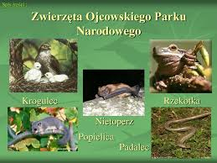

W Ojcowskim PN 84 gatunki roślin są prawnie chronione, m.in.: róża alpejska, brzoza ojcowska, kruszczyk błotny i rdzawoczerwony, gnidosz rozesłany, kosatka kielichowa, listera jajowata, skrzyp olbrzymi, zerwa kulista, wiśnia karłowata, aster gawędka.

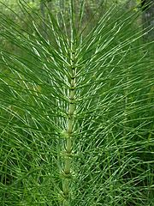 skrzyp olbrzymi
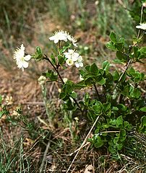 wiśnia karłowata
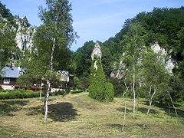 brzoza ojcowska

Otworzymy ćwiczenia z języka polskiego na stronie 10-11:
- teraz wykonajcie zadanie 2 (przeczytaj informacje o zwierzętach, podpisz zdjęcia. Następnie przymiotnikami z ramki uzupełnij luki w zdaniach)

- zadanie 3 (zastanów się, co mógłbyś wpisać w zdania z lukami. Co możesz zrobić, aby przyczynić się do ochrony roślin i zwierząt?

- zadanie 4(zapisz po trzy gatunki zwierząt i roślin chronionych w Polsce)

Matematyka:
W dalszym ciągu doskonalimy odejmowanie w zakresie 1000 sposobem pisemnym. Dziś inny przykład. Spójrzcie:

S D J
4 9 10
500
- 284
216

Przy takim sposobie zapisu nie da się odjąć jedności ani dziesiątek. Musimy więc zabrać z pięciu setek (zostały nam teraz 4 setki). Zabraną jedną setkę rozmienimy na 9 dziesiątek i 10 jedności. ( ponieważ 9 dziesiątek to 90, a 10 jedności to 10 razem tworzy to naszą 1 setkę, którą zabraliśmy).

Tak będzie się dziać w każdym przykładzie, w którym liczba trzycyfrowa będzie miała w jednościach oraz dziesiątkach cyfrę 0. Zawsze zabierzemy z setki i ona ulegnie zmniejszeniu o 1, w jednościach pojawi się liczba 10, a w dziesiątkach 9.

Teraz możemy już odejmować :
jedności od jedności (10-4=6)
dziesiątki od dziesiątek (9-8=1)
setki od setek (4-2=2)

WAŻNE!
Teraz spróbuj na spokojnie przemyśleć sposób liczenia, który opisałam. Patrz na działanie, czytaj powoli i dokładnie skąd biorą się liczby w działaniu. Pamiętaj, aby to obliczyć najpierw trzeba pozamieniać zera w jednościach oraz dziesiątkach!

Wykonajcie trening takiego odejmowania w ćwiczeniach: zad. 2,3, str.56.
Zadanie 1 przeznaczam dla dzieci chętnych.

Miłego dnia,
Pani Agnieszka

